Informacijski sistem javnih služb varstva okolja

IJSVO

ODVAJANJE IN ČIŠČENJE KOMUNALNE IN PADAVINSKE ODPADNE VODE –

POROČANJE O DOSEŽENIH OSKRBOVALNIH STANDARDIH

Navodila za občine

**Februar****, 2021**

# PRIJAVA V INFORMACIJSKI SISTEM JAVNIH SLUŽB VARSTVA OKOLJA

Za prijavo v aplikacijo odprite povezavo <https://www.ijsvo.si/>. V polje »Uporabniško ime« vnesete vaše uporabniško ime in v polje »Geslo« vaše geslo. V kolikor boste potrdili kvadratek (»checkbox«) pri polju »Zapomni si me«, si bo aplikacija zapomnila vašo prijavo. Po vnosu kliknite na ikono »Prijava« Prijava v aplikacijo.

Slika: prijava v aplikacijo






*Slika: Prijava v aplikacijo*

# IZPOLNJEVANJE PODATKOV

## Postopek oddaje-Doseženi oskrbovalni standardi (Tabela O-OV-T1)

1. Vzorec tabele si pridobite tako, da greste z miško preko izbire “Odvajanje in čiščenje kom. vode”, nato preko izbire “Pregled poročanja – Občine”, ter nato kliknete z desnim gumbom miške na izbiro “Vzorec tabele O-OV-T1” in shranite datoteko s povezave.

Slika: povezava do vzorca tabele O-OV-T1


*Slika: Povezava do vzorca tabele O-OV-T1*

1. Izpolnite stolpce v skladu z navodili in shranite tabelo. Pozor: za oddajo tabele je potrebno podatke shraniti kot »Unicode« besedilo!
2. Odprite vmesnik za oddajo datotek. Do vmesnika pridete tako, da greste z miško preko izbire “Odvajanje in čiščenje kom. vode” ter nato iz podseznama izberete “Pregled poročanja – Občine”.

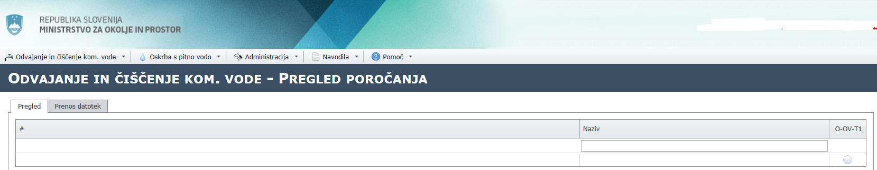

*Slika: Pregled stanja oddaje datotek-tabela O-OV-T1 še ni oddana*

Vmesnik je razdeljen na dva zavihka: “Pregled” in “Prenos datotek”. Pregled prikazuje trenutno stanje predložitve tabele O-OV-T1. Siv krogec označuje, da datoteke še niste oddali. Zelen krogec označuje, da ste datoteko oddali uspešno in tako predložili podatke v podatkovno bazo.

1. Izberite zavihek “Prenos datotek”.

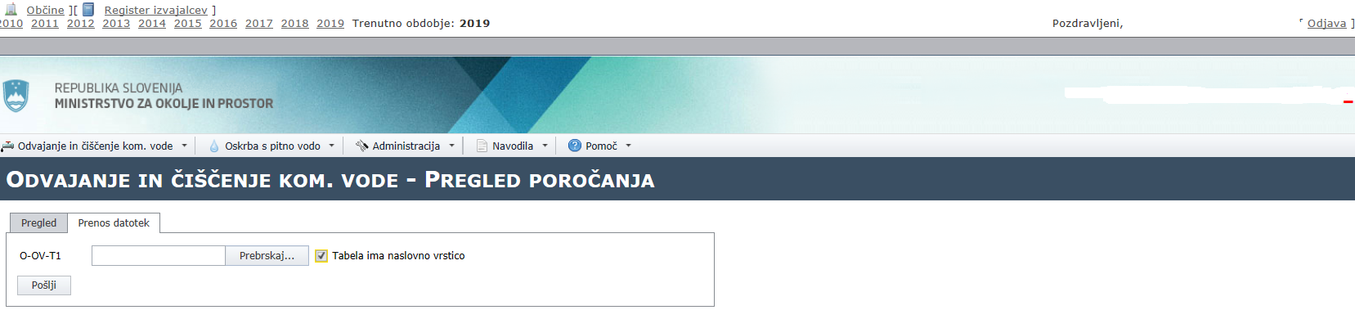

*Slika: Prenos datotek*

1. Preko vmesnika izberite izpolnjeno datoteko za tabelo O-OV-T1. Označite tudi možnost, da ima vaša tabela naslovno vrstico (tj. *vrstica, v kateri so nazivi stolpcev).*
2. Kliknite na gumb “Pošlji”.
3. V sistem so vgrajene kontrole, ki preverjajo pravilnost in ustreznost podatkov v predloženih tabelah. V kolikor ste napačno oz. nepravilno izpolnili stolpce, vas bo aplikacija o tem opozorila s sporočilom pod nazivom tabele in z navedbo Napaka! na desni. Še enkrat preberite navodila, popravite napake in ponovno poskusite predložiti datoteko.

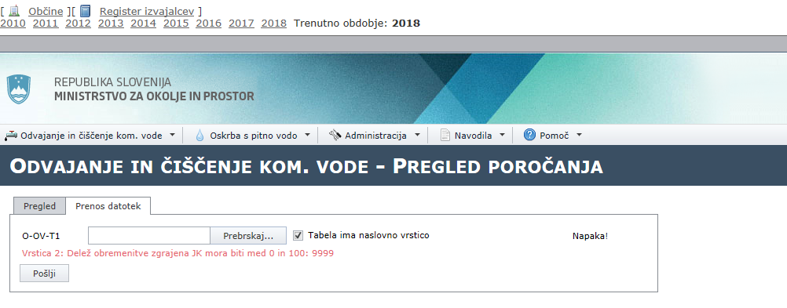

*Slika: Napaka, kjer vrednost deležev ni med 0 in 100*

1. Po uspešni predložitvi datoteke (brez napak), vam bo sistem v desnem delu vmesnika pokazal »Zaključeno«. Poleg tega je rezultat uspešne oddaje razviden tudi v zavihku “Pregled” v obliki zelenega semaforja.

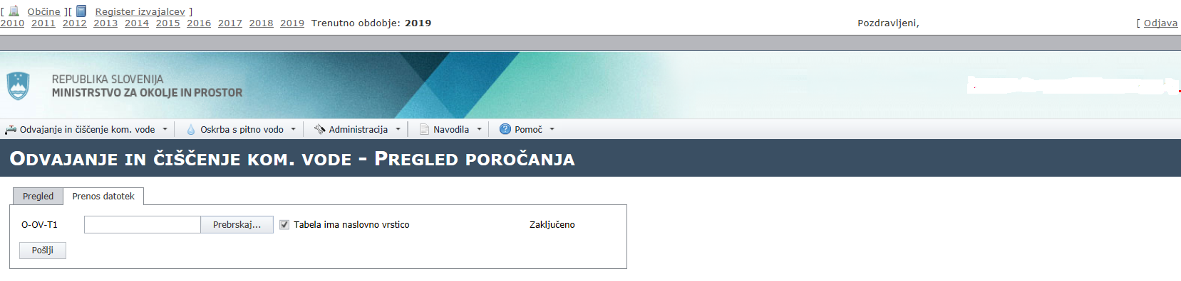  
*Slika: Prenos datotek - uspešno oddana datoteka O-OV-T1*

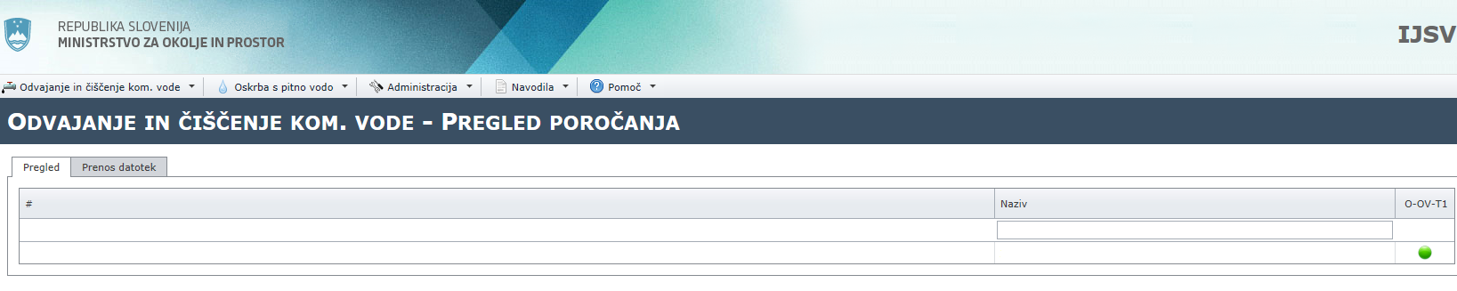  
Slika: Pregled - uspešno oddana datoteka O-OV-T1

IZVOZ PODATKOV

Predložene podatke lahko tudi izvozite oz. generirate tabelo s poročanimi podatki.

1. Z miško se zapeljete preko izbire “Odvajanje in čiščenje kom. vode” ter nato izberete “Poročila”.

Slika: Izbira Poročila

*Slika: Izbira Poročila*

1. Iz spustnega seznama potrdite izbiro vaše občine izberite tabelo *O-OV-T1* in nato kliknite na gumb “Generiraj”.

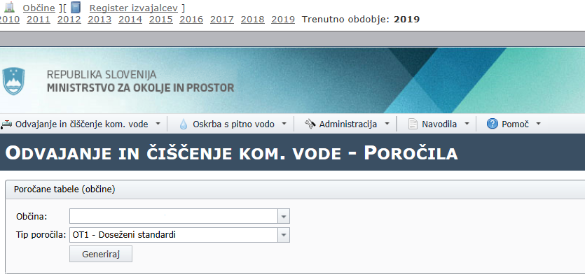

*Slika: Izvoz podatkov*

# POROČEVALSKA TABELA ZA OBČINE – POROČILO O DOSEŽENIH OSKRBOVALNIH STANDARDIH v skladu z 32. členom Uredbe o odvajanju in čiščenju komunalne odpadne vode (Ur. l. RS št. 98/15, 76/17 in 81/19)

## Tabela Oskrbovalni standardi (O-OV-T1)

1. ID aglomeracije – identifikacijska številka veljavne aglomeracije (območja poselitve)
2. Delež aglomeracije , ki leži v občini (% površine aglomeracije)
3. Število stalno prijavljenih prebivalcev v aglomeraciji
4. Celotna obremenitev aglomeracije s komunalno odpadno vodo iz gospodinjstev (PE)
5. Celotna obremenitev aglomeracije s komunalno odpadno vodo zaradi izvajanja dejavnosti (PE)
6. Delež celotne obremenitve aglomeracije s komunalno odpadno vodo, za katerega je javno kanalizacijsko omrežje zgrajeno (%)
7. Delež opremljenosti površine aglomeracije z javno kanalizacijo (%)
8. Število stalno prijavljenih prebivalcev v aglomeraciji, ki so priključeni na javno kanalizacijo
9. Delež obremenitve aglomeracije s komunalno odpadno vodo, ki se odvaja v javno kanalizacijsko omrežje (%)
10. Delež celotne obremenitve aglomeracije s komunalno odpadno vodo, ki se odvaja v individualne sisteme (%)
11. Delež celotne obremenitve območja poselitve s komunalno odpadno vodo, ki se ne odvaja niti v javno kanalizacijo niti v individualne sisteme (%)
12. Delež celotne obremenitve aglomeracije s komunalno odpadno vodo, za katero je zgrajena ustrezna čistilna naprava (ali naprave)(%)
13. Delež celotne obremenitve aglomeracije s komunalno odpadno vodo, ki je priključena na komunalno čistilno napravo (ali naprave) (%)
14. Identifikacijska številka komunalne čistilne naprave (1)
15. Stopnja čiščenja v komunalni čistilni napravi
16. Identifikacijska številka komunalne čistilne naprave (2)
17. Stopnja čiščenja v komunalni čistilni napravi
18. Identifikacijska številka komunalne čistilne naprave (3)
19. Stopnja čiščenja v komunalni čistilni napravi
20. Izvedeni ukrepi za doseganje predpisanih oskrbovalnih standardov za javno kanalizacijsko omrežje-datum zaključka
21. Izvedeni ukrepi za doseganje predpisanih oskrbovalnih standardov za javno kanalizacijsko omrežje-strošek investicije
22. Izvedeni ukrepi za doseganje predpisanih oskrbovalnih standardov za komunalno čistilno napravo-datum zaključka
23. Izvedeni ukrepi za doseganje predpisanih oskrbovalnih standardov za komunalno čistilno napravo-strošek investicije
24. Načrtovani in tekoči ukrepi za doseganje predpisanih oskrbovalnih standardov za javno kanalizacijsko omrežje-predvideni datum opremljenosti
25. Načrtovani in tekoči ukrepi za doseganje predpisanih oskrbovalnih standardov za javno kanalizacijsko omrežje-predvideni strošek
26. Načrtovani in tekoči ukrepi za doseganje predpisanih oskrbovalnih standardov za komunalno čistilno napravo-predvideni datum opremljenosti
27. Načrtovani in tekoči ukrepi za doseganje predpisanih oskrbovalnih standardov za komunalno čistilno napravo-predvideni strošek
28. Komentar (tekst)

### Pojasnila k tabeli ter navodila za izpolnjevanje tabele

Številka pred opisom rubrike je zaporedna številka posameznega stolpca v vzorcu tabel. V primeru, da v občini ne leži aglomeracija v celotnem obsegu, se v tabeli O-OV-T1 od polja (4) naprej vpisuje podatke za del območja poselitve, ki leži v občini.

Obremenitev aglomeracije s komunalno odpadno vodo iz gospodinjstev se praviloma določi z upoštevanjem števila stalno prijavljenih prebivalcev na območju poselitve na način 1 stalno prijavljen prebivalec = 1 PE. Obremenitev aglomeracije s komunalno odpadno vodo zaradi izvajanja dejavnosti se praviloma določi z upoštevanjem količine dobavljene pitne vode na način 54.570 l = 1PE.Vrednost PE se izračuna tako, da se količina porabljene pitne vode na letni ravni (v celotnem preteklem letu) deli s povprečno specifično dnevno porabo pitne vode na prebivalca v l, ki znaša 150 l/osebo/dan in 365 (število dni v letu).

**PE_dejav = letna poraba pitne vode v letu 2020 v l (podatek posamezne stavbe)/54.750 l**

Vrednosti v EUR naj bodo zaokrožene na celo število. Datumi se zapisujejo v obliki dd.mm.llll (dd – dan, mm – mesec, llll – leto).

Če aglomeracija ni priključena na čistilno napravo, tj. vrednost 0 v rubriki (13), pustite stolpce od (14) do (19) prazne.

V rubrikah (14), (16), (18) (Identifikacijska številka komunalne čistilne naprave) vpišete ID številko do treh komunalnih čistilnih naprav (ID KČN iz baze ARSO), in sicer tiste, na katerih se čisti največji del obremenitve aglomeracije.

V rubrikah, kjer je potrebno uporabiti šifrant, se vpisujejo šifre 1, 2 ali 3 (ne vpisujete besedila); rubrike (15), (17) ali (19).

Šifrant: Stopnja čiščenja - rubrike ( 15), (17) in (19)

1 – primarno čiščenje

2 – sekundarno čiščenje

3 – terciarno čiščenje

Vpisati je potrebno šifro 1, 2 ali 3.

Rubriki (20) in (22). **Izvedeni** ukrepi za doseganje predpisanih oskrbovalnih standardov za javno kanalizacijsko omrežje in komunalno čistilno napravo-**datum zaključka**. Ker gre za izvedene (dokončane) ukrepe-projekte, mora biti datum zaključka najkasneje na presečni datum poročanja, tj. **31.12.2020**. V kolikor so v aglomeraciji bili doseženi oskrbovalni standardi že pred letom 2020 in v letu 2020 niste vodili nobenih investicij, vpišete datum pred letom 2020. V kolikor ni bilo projektov, ki bi bili vodeni in zaključeni pred 31.12.2020, navedite -99. V tem primeru je potrebno podati komentar.

Rubriki (21) in (23). **Izvedeni** ukrepi za doseganje predpisanih oskrbovalnih standardov za javno kanalizacijsko omrežje in komunalno čistilno napravo-**strošek investicije**. Podatki o stroških naj se nanašajo na vse stroške v letu 2020 in ne za celotno obdobje izvajanje neke investicije, navajajo pa se stroški brez davka na dodano vrednost (DDV). Zneski naj bodo zaokroženi na celo število in vpisani brez ločil za tisočice. Rubrike ne smejo ostati neizpolnjene - v kolikor ne boste vpisali podatka ali se ne nanaša, vnesite vrednost -99. Vrednost nič (0) vnesete, če do sedaj v aglomeraciji ni bilo nobenih vlaganj. V primeru, da ste vpisali -99 ali 0, je potrebno podati komentar.

Rubriki (24) in (26). **Načrtovani in tekoči** ukrepi za doseganje predpisanih oskrbovalnih standardov za javno kanalizacijsko omrežje in komunalno čistilno napravo-**predvideni** **datum zaključka**. Ker gre pri teh rubrikah za tekoče/načrtovane ukrepe-projekte, je torej predvideni datum lahko samo po izteku presečnega datuma za poročanje tj. **od 1.1.2021 dalje.** V kolikor iz določenih razlogov ne boste podali datuma predvidenega datuma zaključka, navedite –99 (npr. aglomeracija je že opremljena, projekti še niso pripravljeni, datuma ni moč napovedati). V tem primeru je potrebno podatki komentar.

Rubriki (25) in (27). Načrtovani in tekoči ukrepi za doseganje predpisanih oskrbovalnih standardov za javno kanalizacijsko omrežje in komunalno čistilno napravo – **predvideni celotni strošek vseh tekočih in načrtovanih investicij** Podatki o predvidenih stroških investicij naj se navedejo brez davka na dodano vrednost (DDV). Zneski naj bodo zaokroženi na celo število in vpisani brez ločil za tisočice. V kolikor iz določenih razlogov ne morete napovedati predvidenega stroška, navedite –99 (npr. aglomeracija je že opremljena, projekti še niso pripravljeni). Vrednost nič (0) vnesete, če ne potekajo ali niso načrtovane nobene investicije. V primeru, da ste vpisali -99 ali 0, je potrebno podati komentar.

V kolikor ni podatkov v rubrikah (20) – (27), mora občina v zvezi s tem podati komentar.

### Logične, računske oz. vsebinske kontrole:

Datumi morajo biti vpisani v formatu dd.mm.llll: rubrike (22), (24), (26) in (28).

Zneski morajo biti vpisani kot celo število (brez decimalnih mest) in tudi brez ločil za tisočice: rubrike (21), (23), (25) in (27).

Pri vseh rubrikah, kjer se vpisujejo deleži, so vrednosti lahko cela ali decimalna števila od 0 - 100: rubrike (2), (6), (7), (9), (10), (11), (12) in (13).

Pri rubrikah, kjer se vpisuje število prebivalcev ali PE, so vrednosti lahko cela števila; rubrike (3), (4), (5), (8).

1. ID aglomeracije je lahko samo obstoječi - veljavni ID iz Uredbe o odvajanju in čiščenju komunalne odpadne vode (Uradni list RS, št. 98/15, 76/17 in 81/19); občina lahko poroča samo za aglomeracije na njenem območju (tj. za vse aglomeracije, ki se nahajajo v celoti ali pa samo deloma na območju posamezne občine).

**Pozor!**

**Na presečni datum za poročanje (31.12.2020) so bile že v veljavi aglomeracije, ki so bile sprejete v okviru Uredbe o odvajanju in čiščenju komunalne odpadne vode (Uradni list RS, št. 98/15, 76/17 in 81/19) s pričetkom veljavnosti 1.1.2020, zato občine obvezno poročajo po teh aglomeracijah (veljavne aglomeracije).**

(3) Število stalno prijavljenih prebivalcev v aglomeraciji je lahko enako ali večje od (8) Število stalno prijavljenih prebivalcev v aglomeraciji, ki so priključeni na javno kanalizacijo; **(3) ≥ (8)**

(6) Delež celotne obremenitve aglomeracije s komunalno odpadno vodo, za katerega je javno kanalizacijsko omrežje zgrajeno (%) je lahko enak ali večji od (9) Delež obremenitve aglomeracije s komunalno odpadno vodo, ki se odvaja v javno kanalizacijsko omrežje (%); **(6) ≥ (9)**

(9) Delež obremenitve aglomeracije s komunalno odpadno vodo, ki se odvaja v javno kanalizacijsko omrežje (%), (10) Delež celotne obremenitve aglomeracije s komunalno odpadno vodo, ki se odvaja v individualne sisteme v skladu s predpisi (%) in (11) Delež celotne obremenitve območja poselitve s komunalno odpadno vodo, ki se ne odvaja niti v javno kanalizacijo niti v individualne sisteme v skladu s predpisi (%)= 100; **(9)+(10)+(11)=100.**

(12) Delež celotne obremenitve aglomeracije s komunalno odpadno vodo, za katero je zgrajena ustrezna čistilna naprava (ali naprave)(%) je lahko enak ali večji od (13) Delež celotne obremenitve aglomeracije s komunalno odpadno vodo, ki je priključena na komunalno čistilno napravo (ali naprave) (%); **(12) ≥ (13)**

(9) Delež obremenitve aglomeracije s komunalno odpadno vodo, ki se odvaja v javno kanalizacijsko omrežje (%) je lahko enak ali večji kot (13) Delež celotne obremenitve aglomeracije s komunalno odpadno vodo, ki je priključena na komunalno čistilno napravo (ali naprave) (%); **(9) >= T1 (13)**

Rubrike (14), (16) ali (18); vpiše se lahko samo ID KČN iz baze ARSO. V kolikor je naveden odstotek (več kot 0 %) v rubriki (13), mora biti tudi v (14) in (15).Če pa je v rubriki (13) vrednost nič (0 %), potem morajo biti rubrike (14)-(19) prazne.

(20) Izvedeni ukrepi za doseganje predpisanih oskrbovalnih standardov za javno kanalizacijsko omrežje-datum zaključka in

(22) Izvedeni ukrepi za doseganje predpisanih oskrbovalnih standardov za komunalno čistilno napravo-datum zaključka; najkasnejši možni vpisani datum je lahko 31.12.2020

(24) Načrtovani in tekoči ukrepi za doseganje predpisanih oskrbovalnih standardov za javno kanalizacijsko omrežje-predvideni datum opremljenosti in

(26) Načrtovani in tekoči ukrepi za doseganje predpisanih oskrbovalnih standardov za komunalno čistilno napravo-predvideni datum opremljenosti; najzgodnejši možni vpisani datum je 1.1.2021.

(21) Izvedeni ukrepi za doseganje predpisanih oskrbovalnih standardov za javno kanalizacijsko omrežje-strošek investicije in

(23) Izvedeni ukrepi za doseganje predpisanih oskrbovalnih standardov za komunalno čistilno napravo-strošek investicije; vpisano mora biti celo število in brez ločil za tisočice

(25) Načrtovani in tekoči ukrepi za doseganje predpisanih oskrbovalnih standardov za javno kanalizacijsko omrežje-predvideni strošek in

(27) Načrtovani in tekoči ukrepi za doseganje predpisanih oskrbovalnih standardov za komunalno čistilno napravo-predvideni strošek; vpisano mora biti celo število in brez ločil za tisočice

## Podatki o območju izvajalcev javnih služb

Skladno z zahtevami 32. člena Uredbe o odvajanju in čiščenju komunalne odpadne vode občina sporoči ministrstvu podatke o območjih izvajalcev javnih služb v občini v skladu z drugim odstavkom 13. člena te uredbe, kjer je navedeno, da mejo območja posameznega izvajalca javne službe določi občina na digitalnem podatkovnem sloju za raven merila 1 : 5.000.

Območje naj bo izrisano v formatu SHP. Poleg samega območja je potrebno pripraviti atributno tabelo vezano na območje izvajanja javne službe s spodnjimi podatki. Kodna tabela naj bo UTF-8.

Opomba: Če je v občini prisotnih več izvajalcev javnih službe, je potrebno izrisati območje za vsakega izvajalca posebej.

|  |  |
| --- | --- |
| Občina | Izvajalec javne službe |
| (1) | (2) |
| Občina, kjer izvajalec izvaja storitve javne službe | Naziv izvajalca javne službe |

Datoteke morajo biti pripravljene za uvoz v GIS aplikacije. Pripravljene datoteke (SHP, SHX in DBF) je potrebno arhivirati v ZIP datoteko in jo oddati preko namenskega vmesnika.

1. Iz menuja **Odvajanje in čiščenje kom. vode** izberite **Območja izvajanja**

Slika: izbira območja izvajanja javne službe


1. Pojavil se bo seznam izvajalcev, ki izvajajo izbrano javno službo za vašo občino.
2. Izberite izvajalca, za katerega ste pripravili območje izvajanja

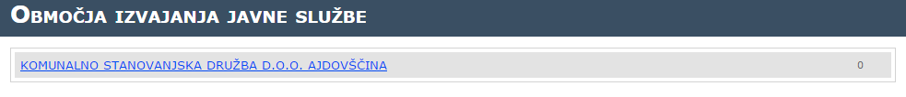

1. Preko vmesnika izberite pripravljeno ZIP datoteko na vašem računalniku in kliknite na gumb Prenesi datoteko.

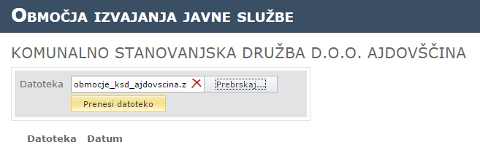

1. Po uspešnem prenosu se bo datoteka pojavila na seznamu datotek.